МИНИСТЕРСТВО ОБРАЗОВАНИЯ РЕСПУБЛИКИ БЕЛАРУСЬ
БЕЛОРУССКИЙ НАЦИОНАЛЬНЫЙ ТЕХНИЧЕСКИЙ УНИВЕРСИТЕТ
Факультет информационных технологий и робототехники
Кафедра «Программное обеспечение информационных
систем и технологий»

ОТЧЕТ
по лабораторной работе № 7
«Проектирование базы данных» (вариант 20)
по учебной дисциплине «Базы данных»

Выполнил:
студент учебной группы 10701323 Н.С. Шаплавский
20.03.2026
Проверил:
преподаватель кафедры «ПОИСиТ» Е.В.Гапанович

Минск 2026

Цель работы:
Научиться создавать элементы управления для отображения данных и манипулирования ими
Задание:
В соответствии с индивидуальным заданием создать:
1. В каждой форме с отображением таблиц кнопки переходов по записям (первая, следующая, предыдущая, последняя) и кнопки добавить, сохранить, удалить запись и кнопку отмены изменений
2. Для связанных таблиц - список (ListBox или ComboBox) c данными таблицы с первичным ключом и DataGrid для таблицы с внешним ключом. При выборе значения в списке в DataGrid отображаются только записи с выбранным значением.
3. В главной форме создать кнопки для открытия вновь созданных форм

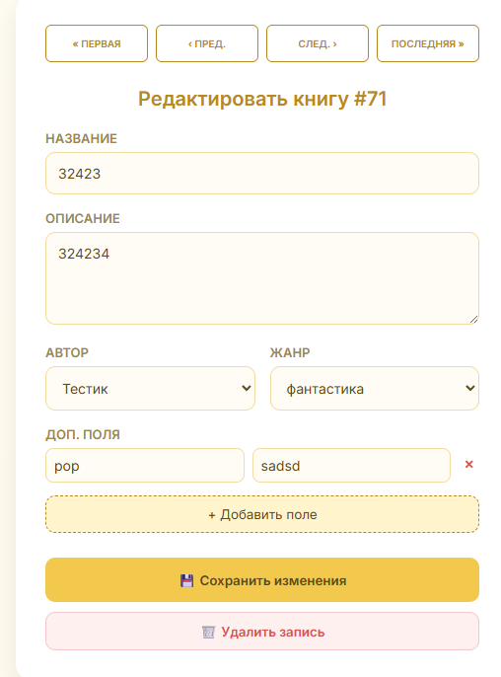
Рисунок 5 – Главная форма

Вывод:
В данной работе были созданы элементы управления данными из таблиц базы данных и манипулирования ими в приложении Python с использованием TKinter.

